OCTUBRE, 2020
A quien corresponda:

De nuestra consideración:
Nos dirigimos a Ud. a través de la presente a los efectos de informar nuestra situación Fiscal.

- DATOS DE LA EMPRESA
Razón Social: DESAB S.A.
CUIT: 30-68514633-5
Domicilio Fiscal: San Luis 145, Piedritas, Provincia de Buenos Aires, CP (B6249AIA)
Domicilio Legal: Avda. del Libertador Nº498 piso 12º, CABA, CP (C1001ABR)
E- mail (Área Impuestos): paula.bertuzzi@desab.com.ar

- CONDICIÓN FRENTE A IMPUESTOS
IVA: Responsable Inscripto
Ganancias: Inscripto
Ingresos Brutos: Inscripto en Convenio Multilateral en Provincia de Buenos Aires, Santa Fe, Córdoba, San Luis y La Pampa.

- AGENTE DE RECAUDACIÓN: Desab S.A. realiza retenciones y percepciones a sus clientes y/o proveedores de acuerdo al siguiente detalle:
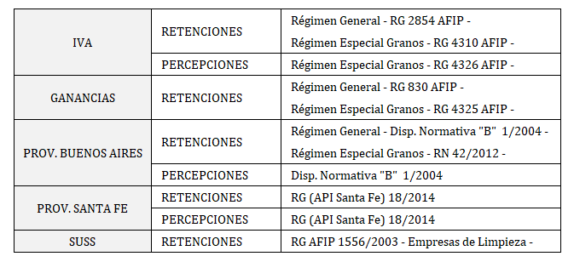

- EXCLUSIONES Y ALÍCUOTAS VIGENTES

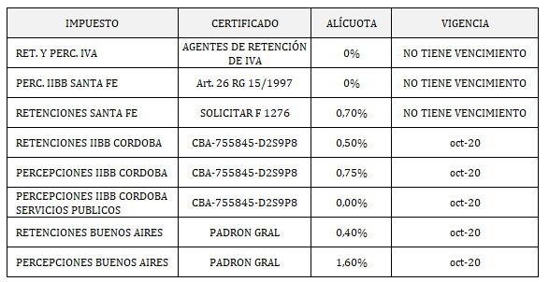

- CONSTANCIAS IMPOSITIVAS

Puede descargar las constancias de impuestos de nuestro sitio web http://www.desab.com.ar/

Opción: Servicios / Impuestos

A fin de evitar efectuar retenciones y percepciones improcedentes se solicita nos envíen exclusiones y/o tratamientos diferenciales en caso en que los tuvieran.
Recuerde mantener actualizado su legajo. No se efectuarán devoluciones.

Sin más, saludamos a Ud. Atte

Departamento de Impuestos Desab S.A

